Федеральное государственное автономное

образовательное учреждение

высшего профессионального образования

«СИБИРСКИЙ ФЕДЕРАЛЬНЫЙ УНИВЕРСИТЕТ»

Институт космических и информационных технологий

Кафедра вычислительной техники

**ОТЧЕТ ПО ЛАБОРАТОРНОЙ РАБОТЕ №7**

(вариант 7)

Тема работы

Табулирование функций

Преподаватель ___________

Покидышева Л. И.

подпись, дата

Студент гр. КИ-15 08 Б, Войченко В.В.

___________

подпись, дата

Красноярск 2015

**Цель работы**

•изучить табулирование функций;

•овладеть навыками разработки программ с табулированием функций;

•получить навыки по отладке и тестированию программ;

**Задание 1**

1. Разработать графическую схему алгоритма и программу для решения следующей задачи. Протабулировать функцию 𝑓(𝑥) = 3𝑥 + 5 на интервале [𝐴, 𝐵] с шагом ℎ. Вывести значения 𝑥 и 𝑦. Табулирование функции – это вычисление по заданному значению аргумента x значения функции y и формирование на основе этих значений таблицы.

2. Выполнить пункты 2-4 из упр.№1. Провести трассировку программы с помощью встроенного в среду программирования отладчика, анализируя значения переменных после каждого оператора присваивания.

3. Выполнить несколько запусков программы для заранее подготовленных тестовых примеров для проверки работоспособности всех ветвей про- граммы. Полученные результаты проанализируйте.

**Схема алгоритма программы 1**

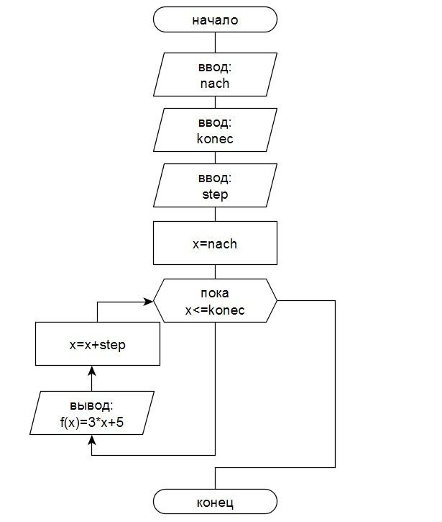

**Исходный код программы 1**

#include <stdio.h>

#include <iostream>

#include <clocale>

#include <cstdlib>

#include <iomanip>

using namespace std;

float vvod ();

float func (float x);

int main ()

{

float nach, konec, x, step;

setlocale (LC_ALL, "russian");

cout<<"Введите начало интервала: ";

nach=vvod ();

cout<<" Введите конец интервала: ";

konec=vvod ();

cout.setf (ios::left);

cout.width (26);

cout.fill (' ');

cout<<"Введите шаг: ";

step=vvod ();

x=nach;

do

{

cout<<"f("<<x<<")="<<func (x)<<endl;

x+=step;

}

while (x<=konec);

system ("pause");

return 0;

}

float vvod ()

{

float it;

cin>>it;

cout<<""<<endl;

return it;

}

float func (float x)

{

x=3*x+5;

return x;

}

**Тестовые данные и табулирование функции программы 1**

|  |  |
| --- | --- |
| Входные данные | Результат |
| начало интерв. 1  конец интрев. 5  шаг 0,5 | f (1)=8  f (1.5)=9.5  f (2)=11  f (2.5)=12.5  f (3)=14  f (3.5)=15.5  f (4)=17  f (4.5)=18.5  f (5)=20 |
| начало интерв. 1  конец интрев. 2  шаг 1 | f (1)=8  f (2)=11 |
| начало интерв. -2  конец интрев. 4  шаг 2 | f (-2)=-1  f (0)=5  f (2)=11  f (4)=17 |
| начало интерв. 0  конец интрев. 1  шаг 1 | f (0)=5  f (1)=8 |

**Задание 2**

  Разработать, отладить, продемонстрировать и защитить преподавателю графическую схему алгоритма и программу, решающую следующую задачу: Протабулировать функцию 𝑓(𝑥) на интервале [𝐴, 𝐵] с шагом ℎ и провести вычисления согласно вариантам в таблице №7.2.

**Схема алгоритма программы 2**

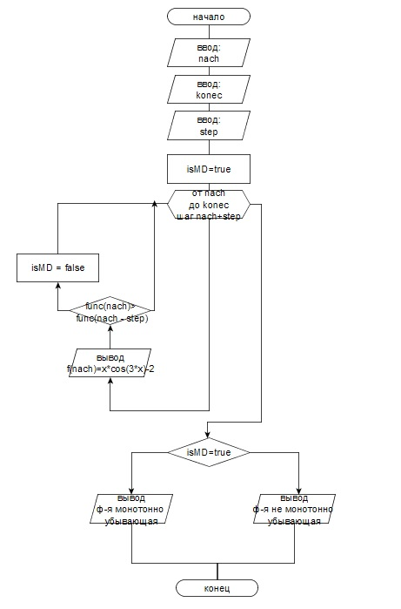

**Исходный код** **программы 2**

#include <iostream>

#include <clocale>

#include <cstdlib>

#include <math.h>

using namespace std;

float vvod()

{

float it;

cin >> it;

cout << "" << endl;

return it;

};

float func(float x){ return (double)x*cos(3*x)-2;};

int main()

{

float nach, konec, step;

setlocale(LC_ALL, "russian");

cout << "Введите начало интервала: ";

nach = vvod();

cout << " Введите конец интервала: ";

konec = vvod();

cout.setf(ios::left);

cout.width(26);

cout.fill(' ');

cout << "Введите шаг: ";

step = vvod();

bool isMD = true;

for (nach;nach <= konec;nach+=step)

{

cout <<"f("<<nach<<")= "<< " " << func(nach) <<endl;

if (func(nach)> func(nach - step)) isMD = false;

}

cout << "Функция на данном отрезке " << (isMD? "" : "не") << " является монотонно убывающей" << endl;

system("pause");

return 0;

}

**Тестовые наборы данных для программы 2:**

|  |  |
| --- | --- |
| Входные данные | Результат |
| начало интерв. 1  конец интрев. 1  шаг 1 | f(1)= -2.98999  ф-я монотонно убывающая |
| начало интерв. 1  конец интрев. 5  шаг 1 | f(1)= -2.98999  f(2)= -0.0796594  f(3)= -4,73339  f(4)= 1,37542  f(5)= -5,79844  ф-я не монотонно убывающая |
| начало интерв. 1  конец интрев. 3  шаг 0,5 | f(1)= -2.98999  f(1,5)= -2,31619  f(2)= -0,0796594  f(2,5)= -1,13341  f(3)= -4,73339  ф-я не монотонно убывающая |
| начало интерв. -1  конец интрев. 0  шаг 0,5 | f(-1)= -1.01001  f(-0,5)= -2,03537  f(0)= -2  ф-я не монотонно убывающая |